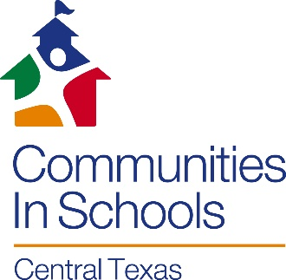

Fotografía

Formulario de permiso

Proyecto de vídeo

Yo doy mi permiso para que mi hijo(a) ___________________________________ participe en actividades patrocinadas por Comunidades en las Escuelas de Centro Texas (CIS) que pueden incluir participación de medios publicitarios. Esto puede incluir la participación de su hijo(a) en fotos, videos, grabaciones y otros medios que pueden ser hechos disponibles al publico a través del Internet, transmisión, impresión y otros formularios de comunicación.

Yo comprendo que mi firma indica mi aprobación de:
- La colección y el uso de fotografías y videos de hijo(a) para propósitos del programa de CIS.
- El uso de imagen y voz de mi hijo(a) a través del Internet, emisiones de televisión, artículos de periódico y otras impresiones publicitarias en nombre de CIS.

Yo libro a Comunidades en las Escuelas de Centro Texas, sus empleados y representantes de cualquier responsabilidad que pudiera ocurrir como resultado de la participación de su hijo(a) en actividades publicitarias de CIS involucrando los medios de comunicación.

Mi hijo(a) y yo comprendemos que su participación y compromiso con los medios de comunicaciones es voluntario.

Nombre del Padre/Guardián (En letra molde):_____________________________________

Nombre del niño: ___________________________________________________________

Firma del Padre/Guardián Fecha: _____________
(La firma debe ser en tinta)

